بسم الله الرحمن الرحيم

شوربة الذرة والطماط

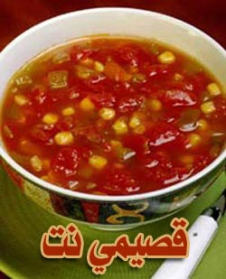

المقادير

1 ملعقة صغيرة زيت زيتون.
1 ملعقة صغيرة مسحوق مرق الدجاج.
1 كوب بصل مفروم.
3 حبات طماطم حمراء متوسطة الحجم.
1 علبة طماطم مهروسة وزن 425 غرام.
1 علبة كريما الذرة وزنها 130 غرام.
1 علبة ذرة وزنها 125 غرام.
فلفل حار حسب الذوق.
كريما حامضة وخبز تورتيا للتقديم.

الوصفة

ـ ضعي البصل في قدر على النار وأضيفي زيت الزيتون ومسحوق مرق الدجاج واتركيه حتى يميل إلى اللون الذهبي قليلاً.
ـ قشري حبات البندورة وأزيلي البذور منها ثم افرميها ناعماً وثم أضيفيها إلى البصل وأضيفي علبة الطماطم المهروسة وكريما الذرة وحبوب الذرة والفلفل الحار واتركيها حتى تغلي.
ـ قدمي شوربة البندورة والذرة مع الكريما الحامضة وخبز التورتيا.

عوافي عليكم

